109.pielikums
Ministru kabineta
2013.gada 19.marta
noteikumiem Nr.154

Vaiņodes novada administratīvās teritorijas robežas apraksts

2012.gada 1.oktobris
(robežas apraksta sagatavošanas datums)

Nr.  p.k. | Tās zemes vienības kadastra apzīmējums, pa kuru noteikta administratīvās teritorijas robeža | Robežojošās administratīvās teritorijas nosaukums
 | 64540010004 | Priekules novads  Aizputes novads
 | 64540010005 | Aizputes novads
 | 64540010027 | Aizputes novads  Skrundas novads
 | 64540010013 | Skrundas novads
 | 64540020098 | Skrundas novads
 | 64540020009 | Skrundas novads
 | 64540020099 | Skrundas novads
 | 64540020076 | Skrundas novads
 | 64540030089 | Skrundas novads
 | 64540030067 | Skrundas novads
 | 64540030068 | Skrundas novads
 | 64540030166 | Skrundas novads
 | 64540030041 | Skrundas novads
 | 64540030097 | Skrundas novads
 | 64540030165 | Skrundas novads
 | 64540030043 | Skrundas novads
 | 64540030049 | Skrundas novads
 | 64540040072 | Skrundas novads
 | 64540040171 | Skrundas novads
 | 64540040063 | Skrundas novads
 | 64540040353 | Skrundas novads
 | 64540040219 | Skrundas novads
 | 64540040064 | Skrundas novads
 | 64540040205 | Skrundas novads
 | 64540040302 | Skrundas novads
 | 64540050072 | Skrundas novads
 | 64540050016 | Skrundas novads  Saldus novads
 | 64540050021 | Saldus novads
 | 64540050300 | Saldus novads
 | 64540050013 | Saldus novads
 | 64540050044 | Saldus novads
 | 64540050014 | Saldus novads
 | 64540050070 | Saldus novads
 | 64920040024 | Saldus novads
 | 64920040161 | Saldus novads
 | 64920040090 | Saldus novads
 | 64920040009 | Saldus novads
 | 64920040091 | Saldus novads
 | 64920040145 | Saldus novads
 | 64920040025 | Saldus novads
 | 64920040092 | Saldus novads
 | 64920040025 | Saldus novads
 | 64920040093 | Saldus novads
 | 64920040081 | Saldus novads
 | 64920040025 | Saldus novads
 | 64920040016 | Saldus novads
 | 64920040163 | Saldus novads
 | 64920040157 | Saldus novads
 | 64920070111 | Saldus novads
 | 64920070148 | Saldus novads
 | 64920070111 | Saldus novads  Lietuvas Republika
 | 64920070170 | Lietuvas Republika
 | 64920070169 | Lietuvas Republika
 | 64920070117 | Lietuvas Republika
 | 64920070168 | Lietuvas Republika
 | 64920080194 | Lietuvas Republika  Priekules novads
 | 64920080208 | Priekules novads
 | 64920080119 | Priekules novads
 | 64920080182 | Priekules novads
 | 64920080099 | Priekules novads
 | 64920080023 | Priekules novads
 | 64920080022 | Priekules novads
 | 64920050098 | Priekules novads
 | 64920050111 | Priekules novads
 | 64920051130 | Priekules novads
 | 64920050018 | Priekules novads
 | 64920050095 | Priekules novads
 | 64920050041 | Priekules novads
 | 64920050034 | Priekules novads
 | 64920050047 | Priekules novads
 | 64920050137 | Priekules novads
 | 64920050300 | Priekules novads
 | 64920050113 | Priekules novads
 | 64920010056 | Priekules novads
 | 64920010003 | Priekules novads
 | 64920010122 | Priekules novads
 | 64920010029 | Priekules novads
 | 64920010082 | Priekules novads
 | 64920010089 | Priekules novads
 | 64920010027 | Priekules novads
 | 64920010044 | Priekules novads
 | 64920010120 | Priekules novads
 | 64920010077 | Priekules novads
 | 64920010064 | Priekules novads
 | 64920010077 | Priekules novads
 | 64920010055 | Priekules novads
 | 64920010114 | Priekules novads
 | 64920010078 | Priekules novads
 | 64920010023 | Priekules novads
 | 64920010256 | Priekules novads
 | 64920010065 | Priekules novads
 | 64920010062 | Priekules novads
 | 64920010009 | Priekules novads
 | 64920010052 | Priekules novads
 | 64540030350 | Priekules novads
 | 64540030354 | Priekules novads
 | 64540030007 | Priekules novads
 | 64540030350 | Priekules novads
 | 64540030037 | Priekules novads
 | 64540030096 | Priekules novads
 | 64540030036 | Priekules novads
 | 64540030147 | Priekules novads
 | 64540030351 | Priekules novads
 | 64540030574 | Priekules novads
 | 64540020040 | Priekules novads
 | 64540020013 | Priekules novads
 | 64540020387 | Priekules novads
 | 64540020392 | Priekules novads
 | 64540020060 | Priekules novads
 | 64540020003 | Priekules novads
 | 64540020094 | Priekules novads
 | 64540020031 | Priekules novads
 | 64540020008 | Priekules novads
 | 64540020018 | Priekules novads
 | 64540020038 | Priekules novads
 | 64540020081 | Priekules novads
 | 64540020106 | Priekules novads
 | 64540020038 | Priekules novads
 | 64540010006 | Priekules novads
 | 64540010015 | Priekules novads
 | 64540010048 | Priekules novads
 | 64540010008 | Priekules novads

Vaiņodes novada administratīvās teritorijas robežas karte

2012.gada 1.oktobris
(robežas kartes sagatavošanas datums)

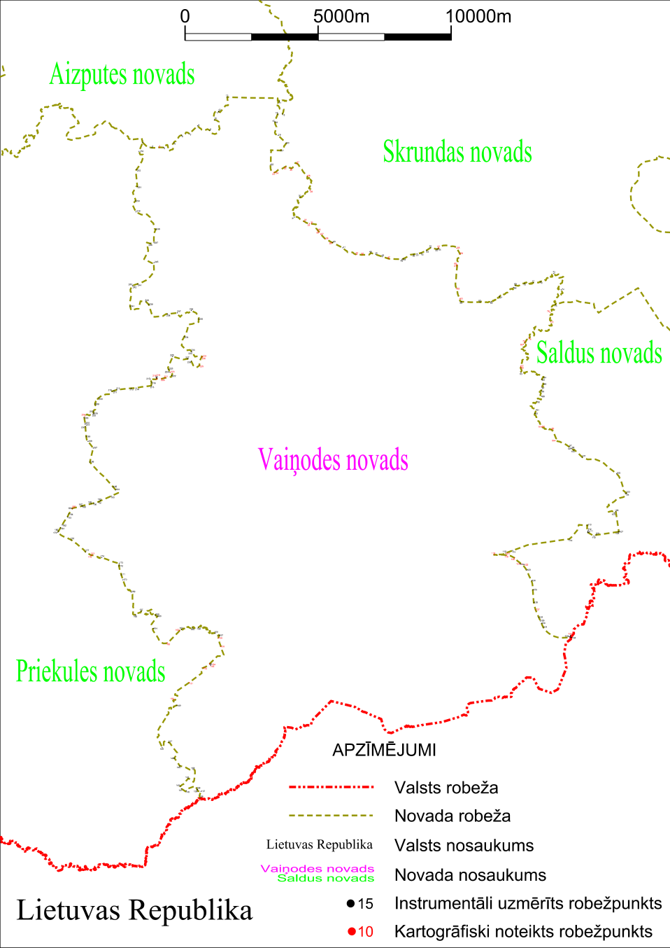

Tieslietu ministra vietā –
iekšlietu ministrs R.Kozlovskis

